報告者: 名前
2014/10/25
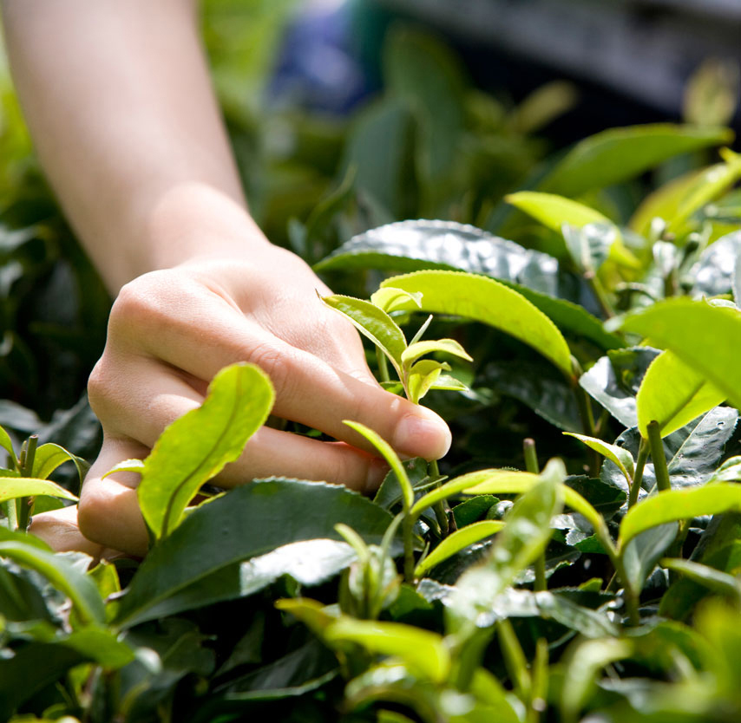
文字サイズ/色/レイアウトの表示例です。このテキストをクリックして文章を入力すると表示が更新されます。文字サイズ/色/レイアウトの表示例です。このテキストをクリックして文章を入力すると表示が更新されます。文字サイズ/色/レイアウトの表示例です。このテキストをクリックして文章を入力すると表示が更新されます。
研究レポート

大見出し
文字サイズ/色/レイアウトの表示例です。このテキストをクリックして文章を入力すると表示が更新されます。文字サイズ/色/レイアウトの表示例です。このテキストをクリックして文章を入力すると表示が更新されます。

小見出し
文字サイズ/色/レイアウトの表示例です。このテキストをクリックして文章を入力すると表示が更新されます。文字サイズ/色/レイアウトの表示例です。このテキストをクリックして文章を入力すると表示が更新されます。文字サイズ/色/レイアウトの表示例です。このテキストをクリックして文章を入力すると表示が更新されます。文字サイズ/色/レイアウトの表示例です。このテキストをクリックして文章を入力すると表示が更新されます。
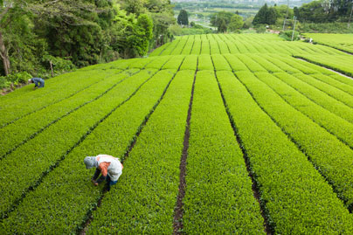
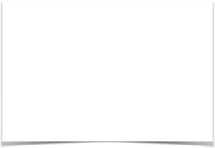
文字サイズ/色/レイアウトの表示例です。このテキストをクリックして文章を入力すると表示が更新されます。文字サイズ/色/レイアウトの表示例です。このテキストをクリックして文章を入力すると表示が更新されます。文字サイズ/色/レイアウトの表示例です。このテキストをクリックして文章を入力すると表示が更新されます。文字サイズ/色/レイアウトの表示例です。このテキストをクリックして文章を入力すると表示が更新されます。文字サイズ/色/レイアウトの表示例です。このテキストをクリックして文章を入力すると表示が更新されます。文字サイズ/色/レイアウトの表示例です。このテキストをクリックして文章を入力すると表示が更新されます。文字サイズ/色レイアウトの表示例です。このテキストをクリックして文章を入力すると表示が更新されます。文字サイズ/色/レイアウトの表示例です。

写真のキャプション
1
文字サイズ/色/レイアウトの表示例です。このテキストをクリックして文章を入力すると表示が更新されます。文字サイズ/色/レイアウトの表示例です。このテキストをクリックして文章を入力すると表示が更新されます。文字サイズ/色/レイアウトの表示例です。このテキストをクリックして文章を入力すると表示が更新されます。
文字サイズ/色/レイアウトの表示例です。このテキストをクリックして文章を入力すると表示が更新されます。文字サイズ/色/レイアウトの表示例です。このテキストをクリックして文章を入力すると表示が更新されます。文字サイズ/色/レイアウトの表示例です。このテキストをクリックして文章を入力すると表示が更新されます。文字サイズ/色/レイアウトの表示例です。このテキストをクリックして文章を入力すると表示が更新されます。文字サイズ/色/レイアウトの表示例です。
文字サイズ/色/レイアウトの表示例です。このテキストをクリックして文章を入力すると表示が更新されます。文字サイズ/色/レイアウトの表示例です。このテキストをクリックして文章を入力すると表示が更新されます。文字サイズ/色/レイアウトの表示例です。

